# 问题处理记录单

|  |  |
| --- | --- |
| **项目名称** | 中国光大银行股份有限公司呼和浩特分行理财监管项目 |
| **问题标题** | 双网环境下，登陆web服务，页面一直刷新，不能进行任何操作 |
| **处理人员** | 孙科 |
| **处理时间** | 2017/05/03- 2017/05/03(4h) |

## 项目信息

1. 项目编号-名称

IPM20161107020_中国光大银行股份有限公司呼和浩特分行理财监管项目

1. 软件版本

iVMS-8000-FMS(v2.2.1)

1. 是否定制

否

1. 归档目录

代码目录：https://192.0.0.241/APP-Financial/branches/CustomPrj/呼和浩特分公司/IPM20161107020_中国光大银行股份有限公司呼和浩特分行理财监管项目/iVMS-8000-FMS(v2.2.1)/web 111649

成果物目录：https://192.0.0.241/Financial-CustomPrj/系统集成项目/呼和浩特分公司/中国光大银行股份有限公司呼和浩特分行理财监管项目(IPM20161107020)/成果物

## 问题信息

1. 问题标题

双网环境下，登陆web服务，页面一直刷新，不能进行任何操作

1. 问题分类

[基线问题][必现问题]

1. 问题描述

在双网环境下，登陆web服务，页面一直刷新，不能进行任何操作

1. 排查过程
2. 查看日志报错信息

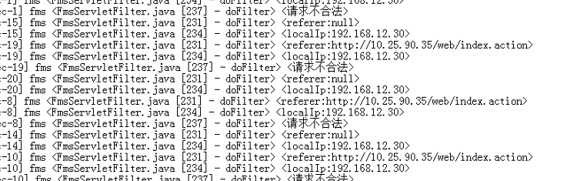定位到拦截器代码第237行

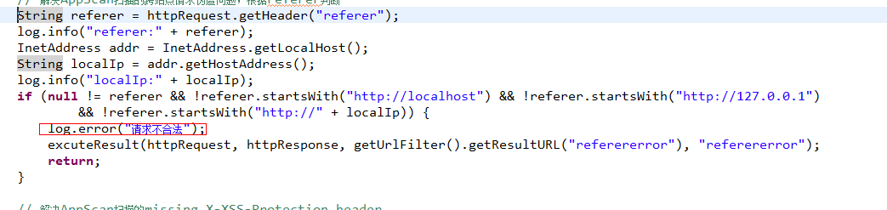

查看代码逻辑，说明判断条件中的referer和localIp不符合导致。

2、根据现场网络环境判断，双网情况下获取的referer和localIp不相同导致程序请求不合法，一直跳转，页面就一直刷新，不能进行任何操作。

1. 问题原因
2. 网络环境原因，是双网，此代码在双网的情况下未考虑全面，导致此现场问题。
3. 解决方案

由于此代码是不涉及代码逻辑，只是安全考虑（去掉后不影响安全问题），所以解决此问题的方案就是去除此段代码

## 其他

在写代码的时候要考虑全面，此代码逻辑是否在能使用与任何网络情况，避免在现场出现问题。